2025 年 第 一 批 储 备 土 地

**公**

**开**

**招**

**租**

**文**

**件**

**2025 年 6 月**

2025年第一批储备土地公开招租

一、项目简介

1.出租主体：武汉市都市产业投资集团有限公司

2.3宗储备土地整体打包出租，基本情况如下：

①建荣村：硚口区建荣村古田四路长锦路。可使用面积2.66亩，四周封闭，场地平整。

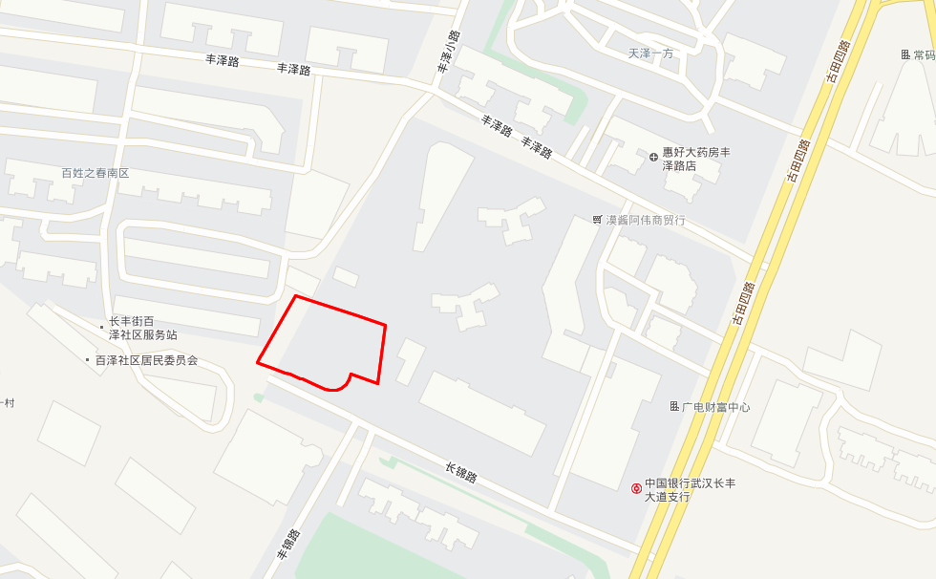

②硚口区宗关铁桥片水厂二路：硚口区宗关铁桥片水厂二路和汉宜路交汇处。可使用面积约5亩，四周封闭，场地平整。

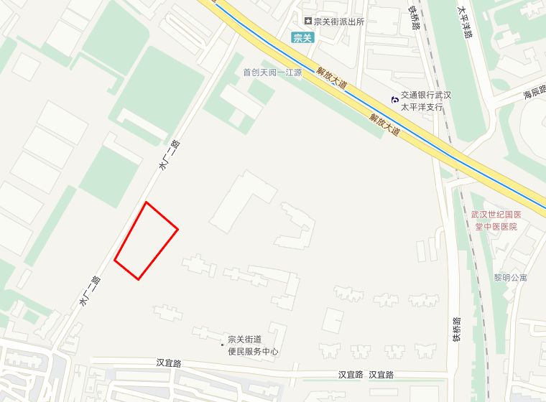

③东湖新城3号地块 ：洪山区和谐路与白云路交汇处。可使用面积15.13亩，四周封闭，场地平整。

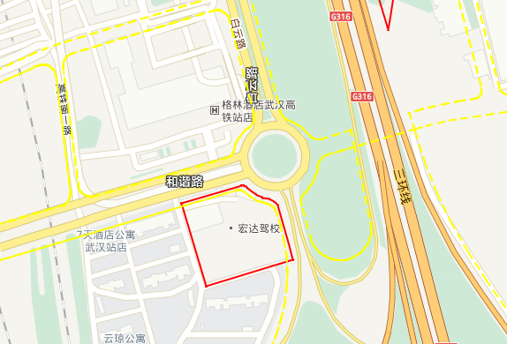

3.土地面积：上述三宗地总面积22.79亩。

4.出租用途：停车场

5.租赁期限：2年（无免租期）

6.租金起始价：含税年租金310.4549万元，租赁期内不涨租。

7.租金缴交：按年缴纳租金，先缴后用。

8.履约保证金：不得低于年租金的两倍。

9.交付标准：移交时按现状移交。

二、投标资质

1.投标时，投标单位须提供合法有效证照，包括营业执照、税务登记证、组织机构代码证、社会保险登记证等；

2.近三年投标申请人、法定代表人、拟委任的项目负责人未被列入“信用中国”网站（www.creditchina.gov.cn）失信被执行人、重大税收违法案件当事人、政府采购严重违法失信行为记录名单和“中国政府采购网（www.ccgp.gov.cn）政府采购严重违法失信行为记录名单，提供查询记录（查询时间需在公告发布期后，并提供网站截图盖公章）；提供“中国裁判文书网”近三年内，参与投标的投标人企业、法定代表人、项目负责人在经营活动中没有违法记录及行贿犯罪记录查询函（公告发布起查询，网上自查加盖公章、如有违法记录及行贿犯罪记录将拒绝参与本项目报名）。

三、竞价机制

竞价幅度以1万元为涨幅标准，在符合投标要求下，价高者中标。采取二轮书面竞价，直到确定中标单位。

四、投标时间

1.公开招租信息公示起止时间（工作日）：2025年6月24日（9:00）-2025年6月30日（17:00）。

2.投标起止时间（工作日）：2025年7月1日（9:00）-2025年7月2日（17:00），逾期无效。

3.开标时间（工作日）：2025年7月3日10:00。

五、特别说明

1.投标单位书面承诺自成立以来无安全事故等不良记录，并对承诺真实性负全权责任；

2.投标单位中标后，不得在租赁地块内堆放渣土、生活建筑垃圾，不得转让、转租、分租、抵押或以其他任何方式对租赁地块设置任何权利负担；

3.投标单位中标后，不得在租赁地块内搭建永久性建（构）筑物。搭建用于停车场运营的临时设施，应按城市管理规定和要求，经规划部门的批准后实施。如确需在租赁地块上设置任何标志、广告等，需报出租主体同意后，自行到有关部门（园林、城管、城建、规划等）办理相关手续且承担相关费用；

4.投标单位中标后，须依法经营租赁场地，任何因投标单位或第三方的原因造成的一切安全责任事故、人身伤害事件、他人财产损失或治安案件等事故、事件，均由投标单位自行处置并承担由此引起的一切经济赔偿责任及相应法律责任；

5.防火、安全、防盗、门前三包、综合治理、扬尘治理、卫生城市和文明城市创建等工作均由投标单位按政府相关部门规定执行，发生各项费用（包括但不限于水费、电费、煤气费、市容环境卫生费等）由投标单位自行承担；

6.租赁合同：由出租主体提供模版合同。

六、报价文件要求

1.报价文件包括报价一览表（附件1）、法定代表人授权委托书（附件2）、营业执照正副本复印件等资质证明复印件材料以及投标人资格和参选条件要求中的文件等一起密封并加盖公章，密封口须加盖公章。

2.送达地址：武汉市江岸区三阳路55号江花综合大楼A座1610室。

3.开标地址：武汉市江岸区三阳路55号江花综合大楼A座1610室。

联系人：贺小龙

联系方式：027-82799591

**附件1 报价一览表**

项目名称：2025年第一批储备土地公开招租

|  |  |  |
| --- | --- | --- |
| 项目内容 | 年租金含税起始价（元） | 含税报价（元） |
| 2025年第一批储备土地公开招租 | 310.4549万元 |  |

报价人授权代表（签字）： 报价人（加盖公章）：

年 月 日

**附件2 法定代表人授权委托书**

本授权书声明：注册于（国家或地区的名称）的 （报价人名称） 的在下面签字的 （法定代表人姓名、职务） 代表本公司/单位授权 （被授权人单位名称） 的在下面签字的（被授权人的姓名、职务）为本公司/单位的合法代理人，就2025年第一批储备土地公开招租，以本公司/单位名义处理一切与之有关的事务。本授权书于年月日签字生效，特此声明。

报价人名称（公章）：

法定代表人（签章）：

被授权人签字：

后附：法定代表人身份证明

附：被授权人身份证复印件

|  |
| --- |
|  |